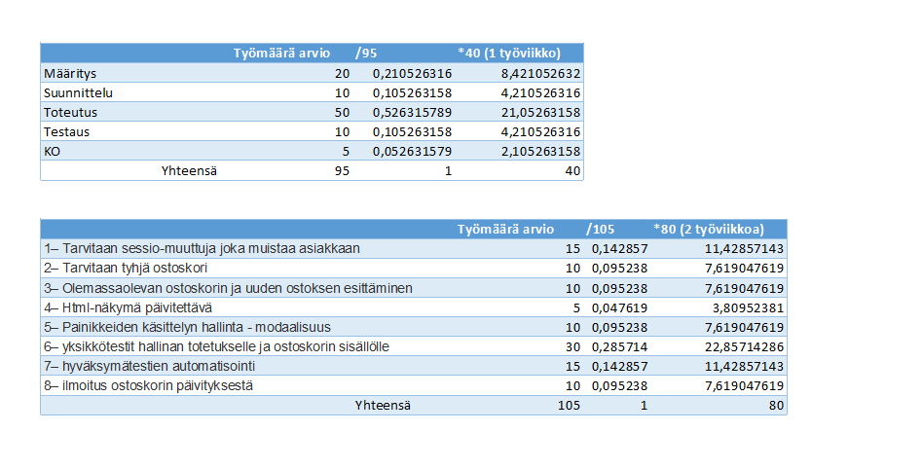

User storyn toteuttamiseenkuluvan työmäärän arviointi tarkoittaa sitä, kuinka kauan tehtävät toteuttamiseen menee aikaa. Estimointia tehdään kahdesta syystä, jotka ovat

1.auttaa asiakasta priorisoinnissa kun tietää kauanko menee aikaa tehtävän suorittamiseen

2.mahdollistaa koko projektin viemän ajan summittaisen arvioinnin.

Suhteelliseen kokoon perustuva työmäärän estimointi tarkoittaa sitä, arvioidaan tehtäviä toisiinsa, esimerkiksi Tuotteen lisääminen ostoskoriin vie yhtä paljon aikaa toteuttaa kuin Tuotteen poistaminen ostoskorista. Estimoinnin tekee aina ohjelmistokehitystiimi yhdessä, keskustellen asiasta ennen päätöksen tekemistä.